Písemná práce úprava neformátovaného odborného textu
B1 - Plastový odpad a oceán
Varianta | B1
Téma | Plastový odpad a oceán
Čas | 30 minut
Hodnocení | základní část váha 3, bonus váha 2

Zadání
Nejprve založte nový soubor: buď nový dokument ve Wordu a uložte jej jako soubor .docx, nebo nový dokument v Google Docs. Nepracujte přímo v textovém souboru. Rozšíření Zotero funguje pro tento úkol pouze v novém dokumentu Wordu nebo Google Docs.
Dokument pojmenujte Prijmeni_Jmeno_B1_plastovy_odpad.

Podklady
- neformatovany-text.txt nebo druhá část tohoto dokumentu
- graf-plastovy-odpad.png
- údaje pro tabulku uvedené ve výchozím textu

Povinné úpravy dokumentu
- Vytvořte titulní stranu.
- Za titulní stranu vložte automatický obsah.
- Hlavní text začněte kapitolou Úvod.
- Číslování stran nastavte tak, aby se čísla zobrazovala až od kapitoly Úvod.
- Nadpisy upravte pomocí stylů Nadpis 1, Nadpis 2 a Nadpis 3.
- Nadpisy očíslujte připraveným skriptem nebo pomocí číslovaného seznamu. Čísla nedopisujte ručně.
- Běžné odstavce upravte stylem Normální text.
- Nepoužívejte volné prázdné odstavce pro vytvoření mezer mezi částmi dokumentu.
- Nepoužívejte ruční mezery pro odsazování textu.
- Z dat ve výchozím textu vytvořte skutečnou tabulku.
- Nad tabulku vložte popisek: Tab. 1: Modelové údaje k tématu plastový odpad a oceán.
- Vložte soubor graf-plastovy-odpad.png.
- K vloženému objektu doplňte popisek: Graf 1: Modelový podíl nezachyceného plastového odpadu.
- Vytvořte kapitolu Seznam použité literatury.
- Vytvořte Seznam obrázků a grafů.
- Vytvořte Seznam tabulek.

Požadovaná struktura dokumentu
Titulní strana
Obsah
1 Úvod
2 Cesta odpadu z pevniny do moře
2.1 Vznik odpadu v pobřežních oblastech
2.2 Role sběru a zpracování
2.2.1 Proč záleží na infrastruktuře
3 Modelové porovnání nakládání s odpadem
3.1 Výsledky krátkého šetření
4 Závěr
Seznam použité literatury
Seznam obrázků a grafů
Seznam tabulek

Objekt k vložení
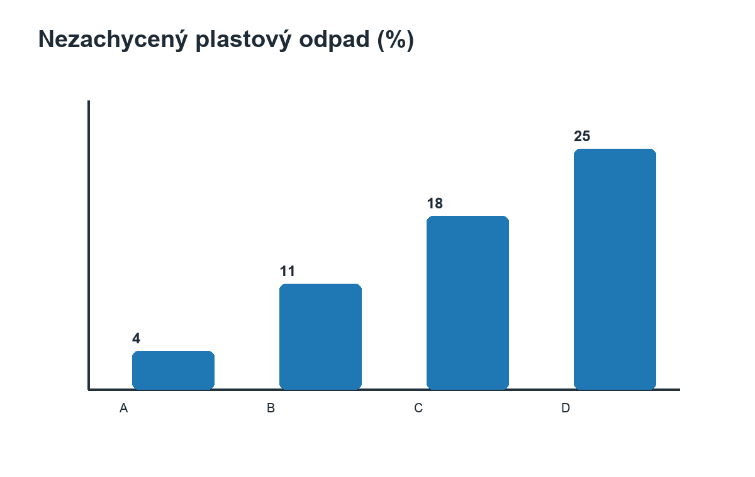
Graf 1: Modelový podíl nezachyceného plastového odpadu.

Bonusový úkol
Na určené místo v textu vložte citaci pomocí Zotera. Použijte DOI:
10.1126/science.1260352
Jedná se o článek: JAMBECK, Jenna R.; GEYER, Roland; WILCOX, Chris; SIEGLER, Theodore R.; PERRYMAN, Miriam; ANDRADY, Anthony; NARAYAN, Ramani; LAW, Kara Lavender. Plastic waste inputs from land into the ocean. Science, 2015. DOI: 10.1126/science.1260352.
Citaci vložte za větu: Samotné množství vyrobeného odpadu však nevysvětluje celý problém.
Poté vytvořte seznam použité literatury automaticky pomocí Zotera. Bibliografický záznam nepište ručně.

Kritéria kontroly
- dokument neobsahuje prázdné odstavce používané jako mezery
- hlavní části dokumentu jsou vytvořené pomocí stylů
- dokument obsahuje nadpisy tří úrovní
- nadpisy nejsou číslované ručně dopsanými čísly
- tabulka je skutečná tabulka, ne text oddělený středníky
- vložený objekt má správný popisek
- obsah a seznamy jsou vytvořené automaticky
- v bonusové části je literatura vytvořená automaticky přes Zotero

Neformátovaný text ke zkopírování
Následující text je záměrně ponechaný bez správné struktury dokumentu. Studenti jej mají zkopírovat do nového dokumentu a upravit podle zadání.
Plastový odpad a oceán

Úvod

Velká část plastového odpadu v oceánu souvisí s odpadem vznikajícím na pevnině. Riziko úniku do prostředí roste tam, kde se odpad nedaří pravidelně sbírat, třídit nebo bezpečně zpracovat.

Tento text ukazuje zjednodušený model, ve kterém se porovnává množství odpadu a podíl odpadu, který může uniknout mimo systém sběru.

Cesta odpadu z pevniny do moře

Vznik odpadu v pobřežních oblastech

Pobřežní oblasti jsou citlivé proto, že odpad se může rychle dostat do řek, kanalizace nebo přímo do moře. Samotné množství vyrobeného odpadu však nevysvětluje celý problém.

Role sběru a zpracování

Důležitý je také způsob nakládání s odpadem. Pokud sběr a zpracování nefungují spolehlivě, část odpadu se může přesunout do okolní krajiny. VLOŽTE ZDE BONUSOVOU CITACI.

Proč záleží na infrastruktuře

Infrastruktura zahrnuje nádoby, svoz, třídicí linky, recyklaci i skládky. Zlepšení těchto kroků může mít větší dopad než samotné vyzývání obyvatel k opatrnosti.

Modelové porovnání nakládání s odpadem

Výsledky krátkého šetření

Modelové údaje srovnávají čtyři oblasti podle podílu odpadu, který se nepodařilo zachytit běžným systémem.

Z následujících údajů vytvořte tabulku.

Oblast;Vznik odpadu v tunách;Nezachycený podíl v %
oblast A;120;4
oblast B;95;11
oblast C;80;18
oblast D;60;25

MÍSTO PRO GRAF NEZACHYCENÝ PODÍL PLASTOVÉHO ODPADU

Data ukazují, že oblast s menším celkovým množstvím odpadu může mít vyšší riziko úniku, pokud je systém sběru slabší.

Závěr

Snižování plastového znečištění vyžaduje nejen omezení jednorázových výrobků, ale také spolehlivý sběr a zpracování odpadu.

Seznam použité literatury

